- Indico a manutenção ou instalação de novos blocos de cimento (prisma) na Rua Ale Mohamed Ahmed, no Bairro Residencial São Paulo, pois os munícipes reclamam da ocorrência de constantes acidentes no local. Seguem fotos.
- Indico a instalação de uma placa de Contra-Mão na Rodovia General Euryale de Jesus Zerbine, próximo ao Km 92, pois estão ocorrendo muitos acidentes neste local. Seguem fotos.
- Indico a instalação de um redutor de velocidade, na Avenida do Cristal, no Bairro Parque Califórnia, próximo à CEBRACE, pois os munícipes reclamam da alta velocidade desenvolvida pelos veículos que por lá transitam, propiciando a ocorrência de acidentes. Diante do exposto, solicitamos a adoção das providências cabíveis. Seguem fotos.
- Indico o conserto das falhas existentes nas calçadas da Ponte Nossa Senhora da Conceição, pois as mesmas estão dificultando a travessia dos pedestres, principalmente das pessoas portadoras de necessidades especiais. Seguem fotos.
- Indico a implantação de uma Feira Livre no período noturno (das 17h00 às 21h00) uma vez por semana no Estacionamento do Parque Cidade, pois a medida iria atender aos munícipes que nos procuraram.
- Indico a instalação de uma Academia ao Ar Livre no Bairro Santa Paula, pois vários munícipes vêm fazendo esta reivindicação, considerando a importância da prática de atividades físicas para a saúde e o bem-estar de todos os munícipes que residem na região.
- Indico a construção de uma creche no Bairro Santa Paula, visando ao atendimento dos moradores e dos munícipes que residem no Bairro Rio Comprido.
- Indico a limpeza da área verde situada na Avenida Papa João XXIII, ao lado da Igreja Católica do Conjunto São Benedito. Seguem fotos.
––––– Não houve mais indicações do vereador para a S.O. de 06/08/2014 –––––
Indicação (Relatório 1097/14) – Vereador Paulinho do Esporte – item “1”
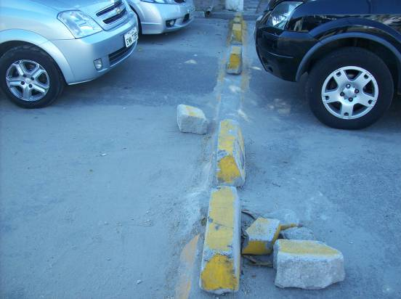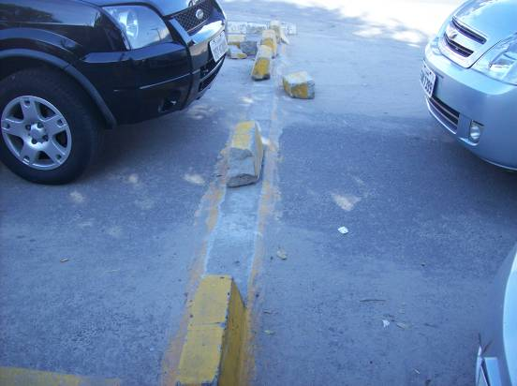
Indicação (Relatório 1097/14) – Vereador Paulinho do Esporte – item “2”
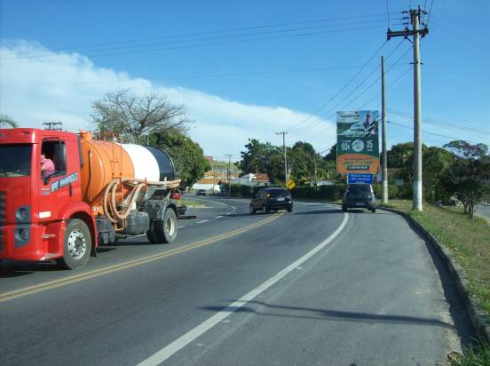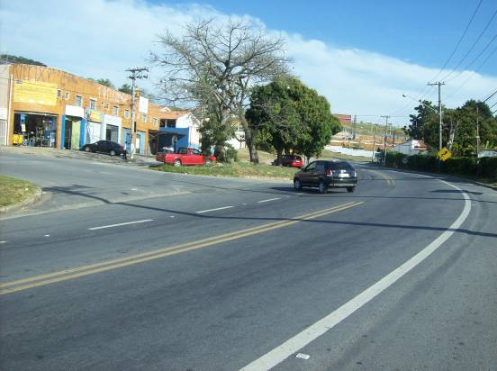
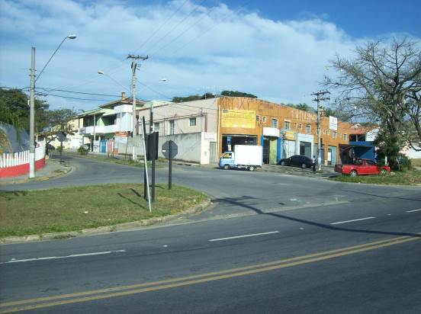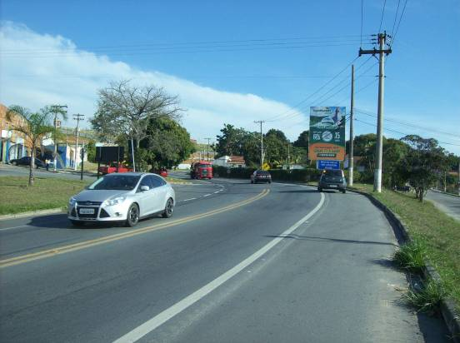
Indicação (Relatório 1097/14) – Vereador Paulinho do Esporte – item “3”
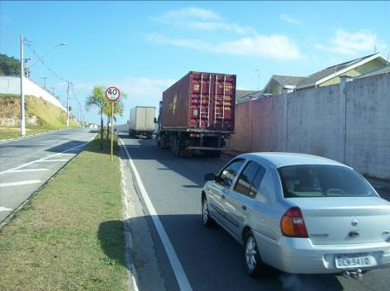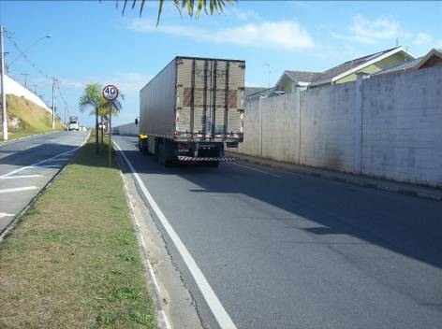
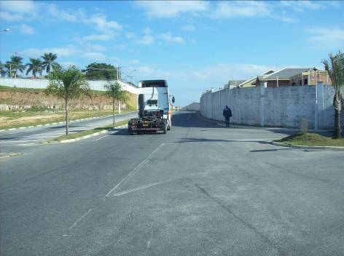
Indicação (Relatório 1097/14) – Vereador Paulinho do Esporte – item “4”
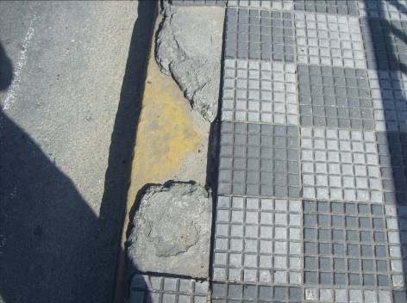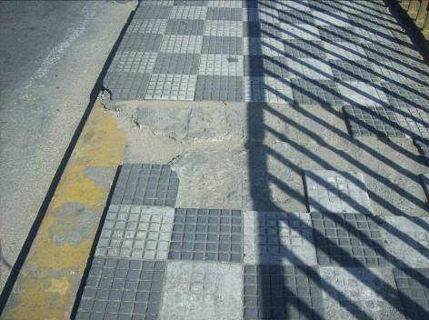
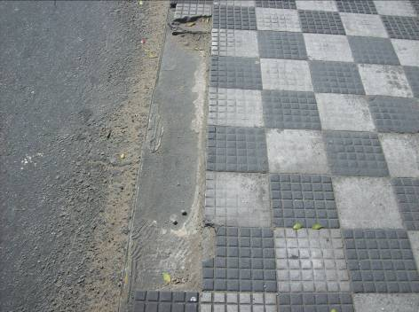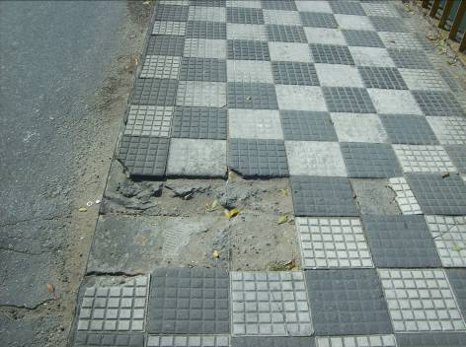
Indicação (Relatório 1097/14) – Vereador Paulinho do Esporte – item “8”
